2025-2026 оқу жылындағы «Вокал» үйірмесінің
жылдық есебі

Үйірме жетекшісі: Смаилова А.А.

КІРІСПЕ

Өскелең ұрпақтың бойында эстетикалық талғамды қалыптастыру, музыкалық қабілеттерін дамыту және сахна мәдениетіне баулу мақсатында «Вокал» үйірмесі биылғы оқу жылында жүйелі жұмыстар атқарды. Үйірме мүшелері мектепішілік және ауылдық деңгейдегі мәдени-көпшілік шараларға белсене қатысып, өздерінің шығармашылық әлеуеттерін жоғары деңгейде көрсете білді.
Атқарылған іс-шаралар тізбегі және олардың мазмұны:
- 01.09.2025 ж. – «Білім күні» мерекелік жиыны.
Оқу жылының басталуына орай ұйымдастырылған салтанатты жиын үйірме оқушыларының әнімен ашылды. Шара барысында вокалдық дуэт құрамындағы Сабитбек Аяна мен Сағындық Айкөркем көпшілікке өз өнерлерін паш етті. Бұл оқушылардың сахналық қорқынышты жеңуіне және жаңа оқу жылына көтеріңкі мерекелік көңіл-күй сыйлауға үлкен септігін тигізді.
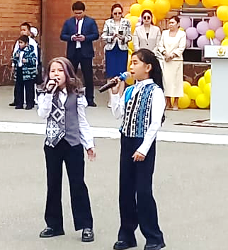
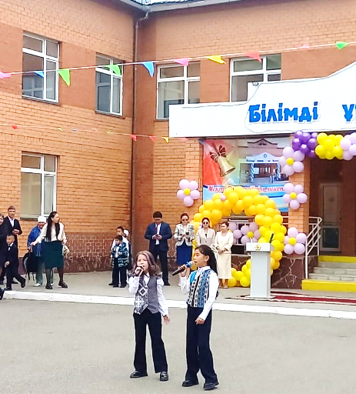

- 27.09.2025 ж. – Жалпымектепішілік ата-аналар жиналысы.
Мектеп пен ата-ана арасындағы алтын көпірді нығайту мақсатында өткен жиналыста үйірме қатысушылары арнайы концерттік нөмірлер дайындады. Ата-аналар балаларының бір ай ішіндегі шығармашылық жетістіктері мен вокалдық дағдыларының даму динамикасын тамашалады.
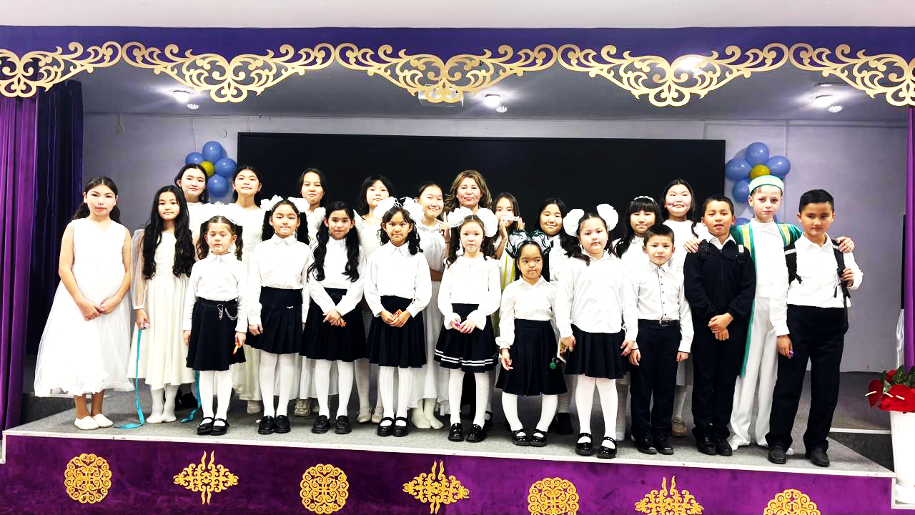
- 22.10.2025 ж. – Республика күніне (25 қазан) орайластырылған іс-шара.
Ұлттық мерекеміз – Республика күніне арналған салтанатты жиында оқушылар патриоттық бағыттағы әндерді нақышына келтіре шырқады. Бұл шара білім алушылардың бойында Отанға деген сүйіспеншілікті, ұлттық рух пен азаматтық позицияны қалыптастыруға зор үлес қосты.
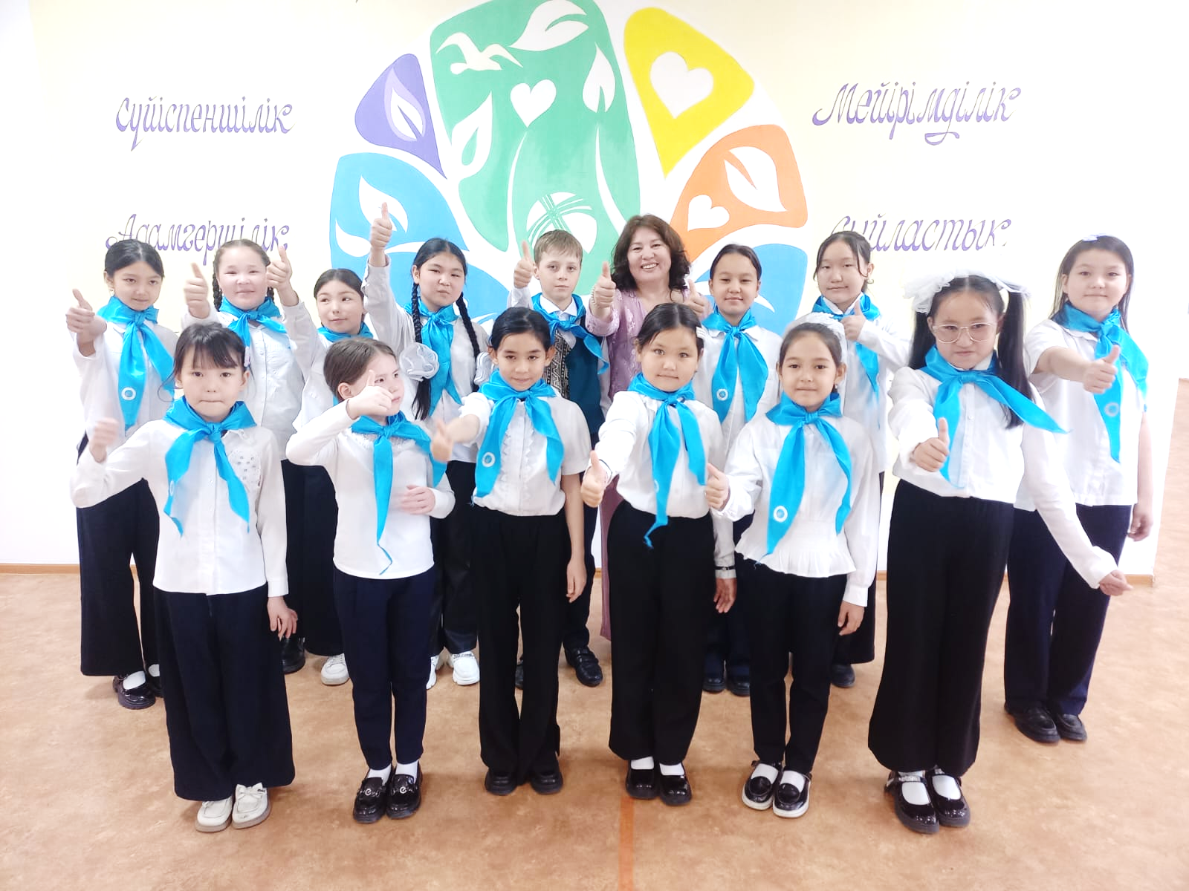
- 23.10.2025 ж. – Тайтөбе мәдениет үйіндегі мерекелік іс-шара.

Үйірме қатысушылары мектеп қабырғасынан бөлек, ауылдық деңгейдегі шараларға да белсенділік танытты. Тайтөбе мәдениет үйінде ұйымдастырылған мәдени кеште оқушыларымыз арнайы бағдарламамен өнер көрсетіп, ауыл тұрғындарының ыстық ықыласына бөленді. Бұл балалардың үлкен сахнадағы тәжірибесін шыңдады.
- 04.03.2026 ж. – «Саз әлемінің сардары» атты әдеби-сазды кеш.
Мектептегі «Балалар кітапханасы» жобасы аясында ұйымдастырылған бұл танымдық шарада музыка мен әдебиеттің үндестігі көрініс тапты. Оқушылар танымал композиторлардың шығармаларын орындап, өнер адамдарының өмірбаянымен және шығармашылығымен тереңірек танысты.
- 30.04.2026 ж. – Рақымжан Қошқарбаевтың Рейхстагқа ту тіккен күніне арналған іс-шара.
Жеңіс күні қарсаңында, қазақтың батыр ұлы Р. Қошқарбаевтың ерлігін ұлықтау мақсатында өткізілген патриоттық кешке үйірме мүшелері арнайы әскери-патриоттық әндер дайындап қатысты. Әндер арқылы тарихи таным мен батырлар рухына деген құрмет насихатталды.
Қорытынды:
Оқу жылының қорытындысы бойынша «Вокал» үйірмесі алға қойған мақсат-міндеттерін толық орындап шықты. Қатысушылардың дауыс диапазондары кеңейіп, есту қабілеттері мен ырғақты сезіну дағдылары айтарлықтай жақсарды. Алдағы оқу жылында репертуарды түрлендіріп, аудандық және облыстық байқауларға қатысу жоспарлануда.

Жетекшісі Смаилова А.А.

